До уваги платників податків!

Замовити послугу з отримання інформації про останні зміни в законодавстві може будь-який користувач Загальнодоступного інформаційно-довідкового ресурсу (ЗІР), робота якого направлена на забезпечення суспільства своєчасною, достовірною і повною довідковою інформацією.

Для цього на головній сторінці ЗІР (zir.tax.gov.ua) натисніть піктограму «Приєднатися» та заповніть відповідну форму:

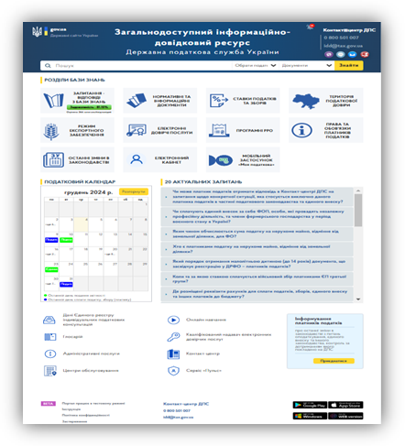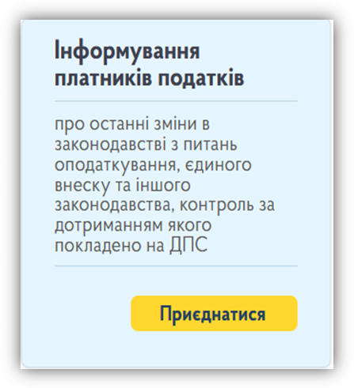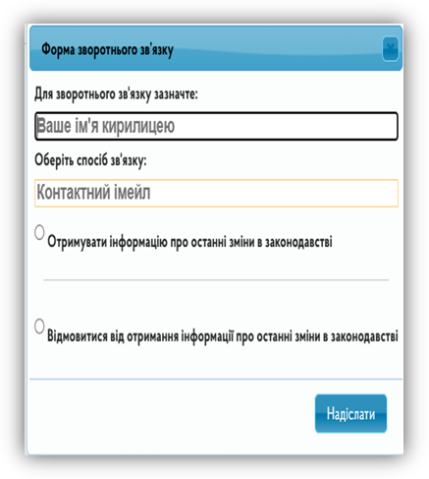

Інформація про останні зміни в законодавстві надходить на вказану користувачем ЗІР електронну адресу (відмова здійснюється аналогічним шляхом).